**Bài tập Git**

Sinh viên A (leader):

Sinh viên B:

Sinh viên C:

Sinh viên D:

Kho: https://github.com/TienDepTrai001/BaiTap.git

1. Hãy tạo 1 remote repository (RR) (sv A)  
   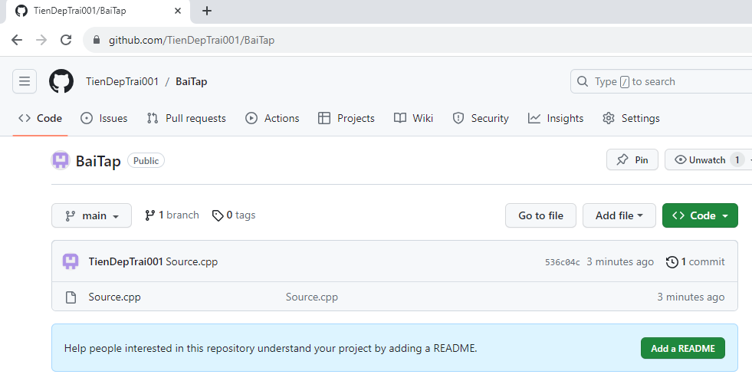
2. SV A,B,C,D lấy kho vừa tạo về máy của mình

Trả lời:

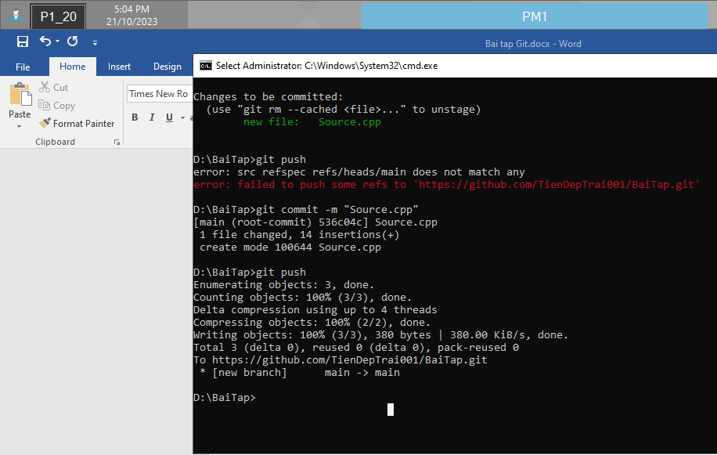

1. SV A chép file source.cpp được cung cấp vào LR của mình vừa tạo

#include <iostream>

using namespace std;

int tong(int a, int b);

int hieu(int a, int b);

int tich(int a, int b);

float thuong(int a, int b);

int main()

{

cout << "DAY LA CHUONG TRINH DE THUC HANH GIT";

system("pause");

return 0;

}

1. Nhóm cho biết trạng thái (status) của các file vừa chép vào? Xem trại thái bằng cách nào?

Trả lời:

Hình minh họa

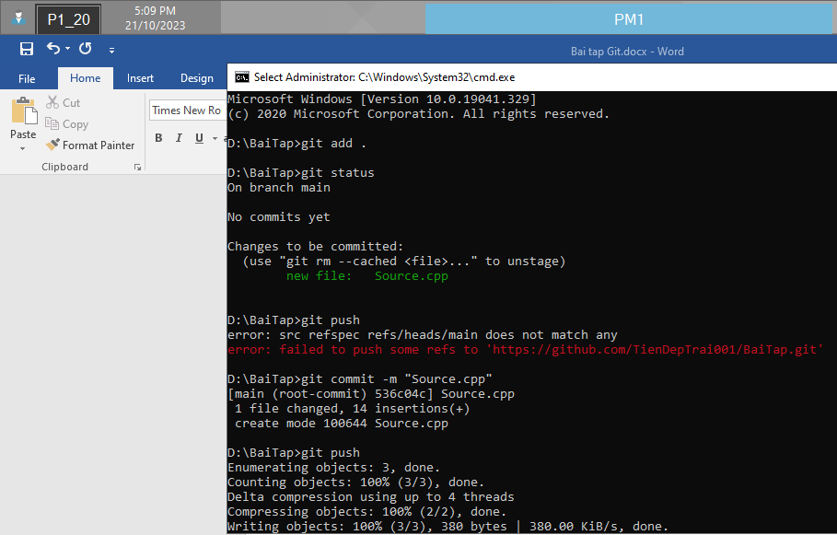

1. SV A hãy **thêm** file đó vào LR

Trả lời:

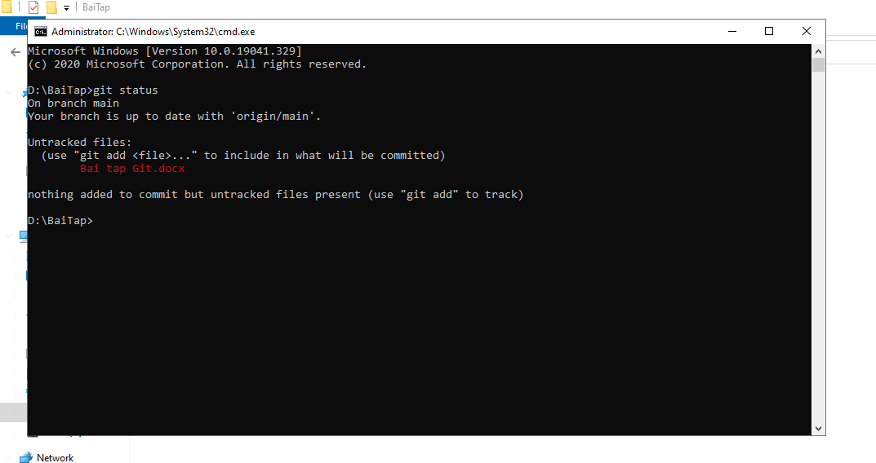

1. Kiểm tra lại trạng thái các file đó

File source.cpp có trạng thái là gì?

Hình minh họa

1. **Commit** những thay đổi đó

Trả lời: 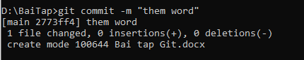

1. Đẩy các thay đổi đó lên RR của nhóm

Trả lời:

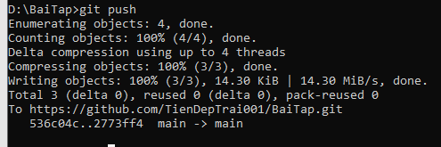

1. SV B,C,D lấy kho của nhóm mình về máy

Trả lời: 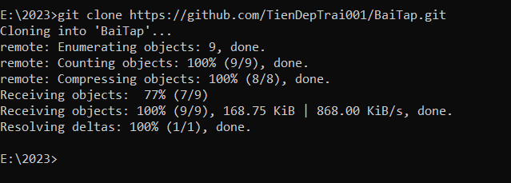

1. SV A, B,C, D hoàn thành file source.cpp theo phân công

SV A: hàm tổng,tích,hiệu:

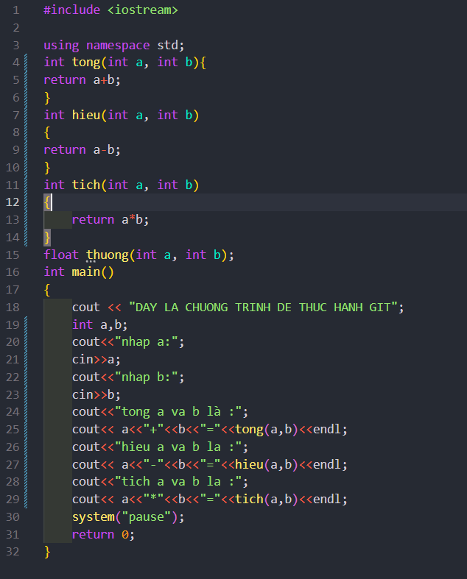

SV D: hàm thương

Và hàm main

1. SV A, B,C, D đẩy các phần thay đổi của mình lên RR